SAUER-SYSTEMS Fluginsektenvernichter Typ THEKE
Wespen- und Fruchtfliegenkontrolle für den Thekenbereich

Bitte lesen Sie sich diese Gebrauchsanweisung aufmerksam durch und verwahren Sie sie gut auf.
Der Fluginsektenvernichter Typ THEKE bietet einen effektiven und flexiblen Schutz gegen Wespen und Fruchtfliegen im Thekenbereich durch die Nutzung einer Synergetic® Hochleistungs-UV-Röhre. Das Gerät ist entwickelt für die Verwendung der hocheffektiven glupac® Klebefolie.

LIEFERUMFANG
- 1 x Wespen- und Fruchtfliegenfanggerät
- 2 x glupac® Klebefolien mit Pheromonen imprägniert
- 1 x Netzkabel
- 1 x Hochleistungs-Synergetic® UV-Röhre (vorinstalliert)
- 2 x Schrauben und Dübel für die Wandbefestigung
- 2 x Clips
- 2 x optionale Schalen für Wespen- und Fruchtfliegenlockstoff
WARNUNG: DAS GERÄT MUSS GEERDET UND AN SEINER ENDGÜLTIGEN POSITION AUFGESTELLT SEIN, BEVOR ES AN DIE STROMVERSORGUNG ANGESCHLOSSEN WIRD.

PRODUKTE ZUR INSEKTENKONTROLLE
Der Fluginsektenvernichter Typ THEKE nutzt eine Hochleistungs-UV-Röhre zur Anlockung von Wespen und Fruchtfliegen und fängt sie durch zwei, in Pheromone getränkte, glupac® Klebefolien zuverlässig mit denen ein einfaches Monitoring gegeben ist.

WARNUNG
Der Fluginsektenvernichter Typ THEKE ist außerhalb der Reichweite von Kindern und ungeschultem Personal zu betreiben. Wenn das Netzkabel beschädigt ist muss es von einem ausgebildeten Elektriker ausgetauscht werden. Austauschkabel können Sie von P+L Systems oder von Ihrem Lieferanten beziehen. Das Gerät ist ausschließlich für den Gebrauch im Hausinneren geeignet, wo es nicht der Witterung ausgesetzt ist.

NUTZUNGSBEREICHE
Für den Einsatz in allen
Lebensmittelauslagebereichen designt und kann alternativ an der Wand befestigt werden. Bei Wandbefestigung sollte das Gerät idealerweise etwa zwei Meter über den Boden angebracht werden, vermeiden Sie es den Fluginsektenvernichter Typ THEKE zu hoch oder zu tief zu platzieren und achten Sie darauf, dass er an der dunkelsten Stelle des zu schützenden Raumes betrieben wird.

NUTZUNGSDAUER
Der Fluginsektenvernichter Typ THEKE sollte idealerweise 24 Stunden am Tag betrieben werden um sicher zu gehen, dass Ihre Räumlichkeiten frei von Wespen und Fruchtfliegen sind. Das Gerät arbeitet in der Nacht am effektivsten, da es keine weiteren Lichteinflüsse gibt.
Optional kann das Gerät zusätzlich mit einem Wespen- und
Fruchtfliegenlockstoff ausgestattet werden um einen maximalen Fangerfolg zu erreichen. Der Lockstoff wird in die zwei abnehmbaren Schalen gefüllt, die sich im Gerät befinden (siehe Montageanleitung)
WARNUNG! BEVOR SIE MIT DER BEFÜLLUNG DER SCHALEN MIT DEM LOCKSTOFF BEGINNEN, VERGEWISSERN SIE SICH IMMER, DASS SIE DAS GERÄT AUSGESCHALTET HABEN UND ES VON DER STROMZUFUHR GETRENNT HABEN.

MONTAGE
DIE INSTALLATION SOLLTE NUR VON EINEM TECHNIKER AUSGEFÜHRT WERDEN.
Der Fluginsektenvernichter Typ THEKE hat eine aufklappbare Frontklappe die durch lösen der beiden Schrauben voll geöffnet (maximaler Lichtoutput), voll geschlossen (verbirgt gefangene Insekten) oder in eine gewünschte Position dazwischen gestellt werden kann. Alternativ kann die Frontklappe komplett entfernt werden, indem Sie die Schrauben lösen und die Federn entfernen.

Thekeneinsatz (Anbringung A)
Sie können den das Gerät wahlweise im vorderen oder hinteren Bereich der Theke sowie auf der Theke platzieren. Egal für welche Möglichkeit Sie sich entscheiden, stellen Sie das Gerät so auf, dass der Lichtauslass in Richtung Personal / Thekenöffnung zeigt (siehe Anbringung A in der Montageanleitung). Um beispielsweise Werbematerial / Preislisten oder ähnliches am Gerät anzubringen lösen Sie zuerst die beiden Schrauben an der Unterseite des Gerätes. Stecken Sie nun die mitgelieferten Clips in die dafür vorgesehenen Öffnungen und fixieren Sie sie mithilfe der vorher gelösten Schrauben. (siehe Anbringung A in der Montageanleitung)

Wandbefestigung (Anbringung B)
Um den Fluginsektenvernichter Typ THEKE an der Wand zu befestigen markieren Sie bitte zwei Punkte an der Wand (siehe Anbringung B in der
Montageanleitung). Bohren Sie dann 2 Löcher in die Wand/Oberfläche und benutzen Sie die gelieferten Wanddübel und Schrauben um das Gerät zu befestigen.
Wenn der an seine Fluginsektenvernichter Typ THEKE am Bestimmungsort installiert ist bestücken Sie das Gerät mit den mitgelieferten Klebefolien (wie im Abschnitt Klebefolienwechsel beschrieben) und schließen es über das mitgelieferte Stromkabel an einen geeigneten Stromkreislauf an.

REINIGUNG
BEVOR SIE MIT DER REINIGUNG DES GERÄTS BEGINNEN,
VERGEWISSERN SIE SICH IMMER, DASS SIE DAS GERÄT
AUSGESCHALTET HABEN UND ES VON DER STROMZUFUHR GETRENNT HABEN. DIE REINIGUNG SOLLTE VOM TECHNISCHEN PERSONAL AUSGEFÜHRT WERDEN.
Es wird empfohlen einmal monatlich eine Reinigung des Geräts durchzuführen (bspw. beim Klebefolienwechsel). Dabei sollten Sie das Gerät nach Entfernung der Klebefolie gründlich und sorgfältig mit Hilfe eines feuchten Tuches von Schmutzpartikeln befreien. Stellen Sie sicher, dass der Fluginsektenvernichter Typ THEKE komplett trocken ist bevor er wieder an die Stromzufuhr angeschlossen wird.

GARANTIE Fluginsektenvernichter Typ THEKE
Wir gewähren für den Fluginsektenvernichter Typ Theke eine Garantie von 2 Jahren*. Die Benutzung von nicht erprobten und nicht anerkannten Ersatzteilen kann zum Erlöschen der Garantie führen. Stellen Sie sicher das originale glupac® Klebefolien verwendet werden.

*Keine Garantie auf UV-Röhren, Starter und Klebefolien. Die Garantie beinhaltet zudem keinen Ersatz für Beschädigungen durch fehlerhaften Einsatz, falschen Gebrauch oder Einsatz in einer falschen Umgebung.

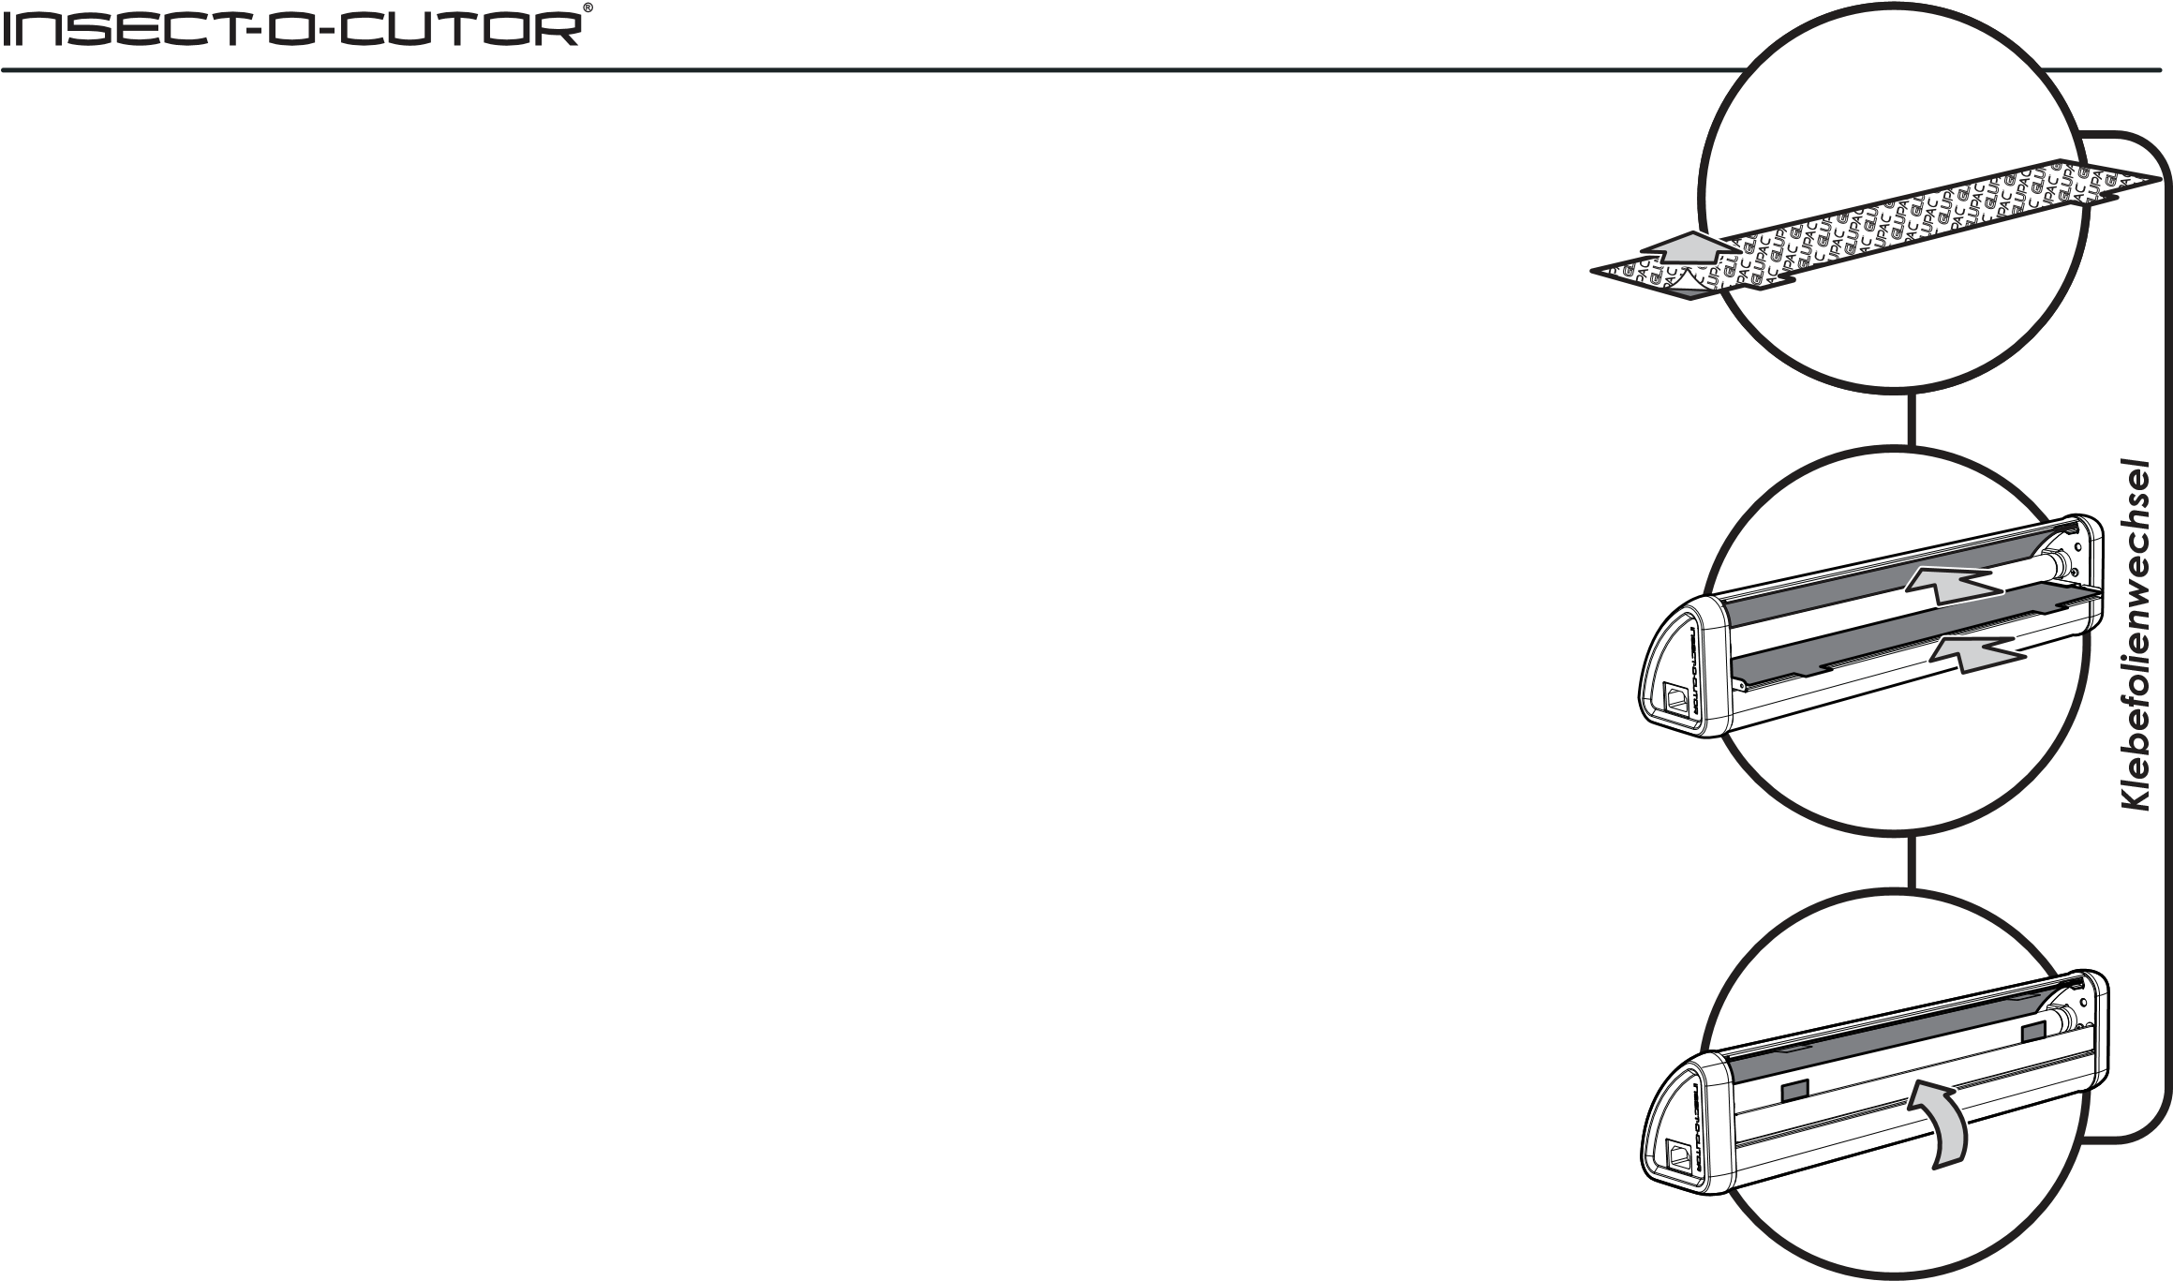

KLEBEFOLIENWECHSEL
BEVOR SIE MIT DEM AUSTAUSCH DER KLEBEFOLIE BEGINNEN, VERGEWISSERN SIE SICH IMMER, DASS SIE DAS GERÄT AUSGESCHALTET HABEN UND ES VON DER STROMZUFUHR GETRENNT HABEN.
Die Klebefolie sollte jeden Monat ausgetauscht werden. Bitte benutzen Sie ausschließlich original glupac® Klebefolien, da der Gebrauch von Imitaten zur Erlöschung der Garantieleistung führen kann. Der Fluginsektenvernichter Typ THEKE wird mit zwei hocheffektiven gelben Gitterklebefolien ausgeliefert, die das Monitoring vereinfachen und mit Wespen- und Fruchtfliegenlockstoff imprägniert sind.
Um die Klebefolie zu tausche gehen Sie folgendermaßen vor:
- Klappen Sie die Frontklappe auf
- Entfernen Sie die alte glupac® Klebefolie vorsichtig aus dem Gerät indem Sie die
Klebefolie an den zwei Laschen aus dem Gerät ziehen
- Entfernen Sie die Schutzfolie auf der neuen glupac® Klebefolie
- Schieben Sie die obere glupac® Klebefolie mit den beiden Laschen nach außen zeigend in die
gebogenen Schienen
- Schieben Sie die untere glupac® Klebefolie mit den beiden Laschen nach außen zeigend in die
geraden Schienen
- Abschließend klappen Sie die Frontklappe in die gewünschte Position zurück. Bitte überzeugen
Sie sich, dass Sie original glupac® Klebefolien benutzen die mit diesem Gerät kompatibel sind.

UV-RÖHRENWECHSEL
BEVOR SIE MIT DER WARTUNG DES GERÄTS BEGINNEN, VERGEWISSERN SIE SICH IMMER, DASS SIE DAS GERÄT AUSGESCHALTET HABEN UND ES VON DER STROMZUFUHR GETRENNT HABEN. DER UV-RÖHRENWECHSEL SOLLTE VOM TECHNISCHEN PERSONAL AUSGEFÜHRT WERDEN.

Um die Effizienz Ihres Fluginsektenvernichter Typ THEKE Wespen- und Fruchtfliegenfängers aufrecht zu erhalten sollten Sie die UV-Röhren alle 12 Monate wechseln. Die Intensität des UV-Lichtes sinkt nach etwa 12 Monaten unter ein effektives Anlocklevel, da die Phosphorschicht, welche für eine korrekte Abstrahlung der UV-Wellenlänge sorgt, verbraucht ist und der UV-Lichtoutput kontinuierlich nachlässt.
Um die UV-Röhren zu tausche gehen Sie folgendermaßen vor:
- Klappen Sie die Frontklappe auf
- Drehen Sie die UV-Röhre um 90°
- Ziehen Sie die UV-Röhre aus ihrer Halterung
- Entsorgen Sie die UV-Röhre gemäß Ihrer lokalen WEEE Bestimmungen

STARTERWECHSEL
BEVOR SIE MIT DER WARTUNG DES GERÄTS BEGINNEN, VERGEWISSERN SIE SICH IMMER, DASS SIE
DAS GERÄT AUSGESCHALTET HABEN UND ES VON DER STROMZUFUHR GETRENNT
HABEN. DER STARTERWECHSEL SOLLTE VOM TECHNISCHEN PERSONAL AUSGEFÜHRT WERDEN.
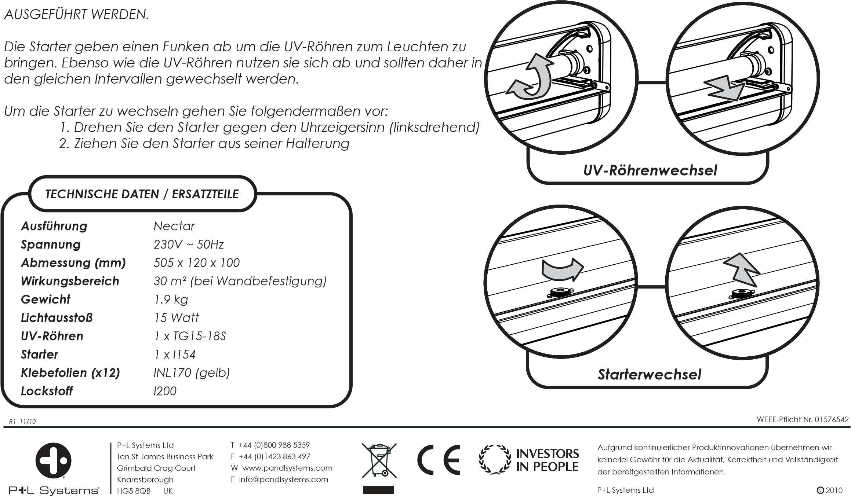

Wespen- und Fruchtfliegenkontrolle für den Thekenbereich

MONTAGEANLEITUNG
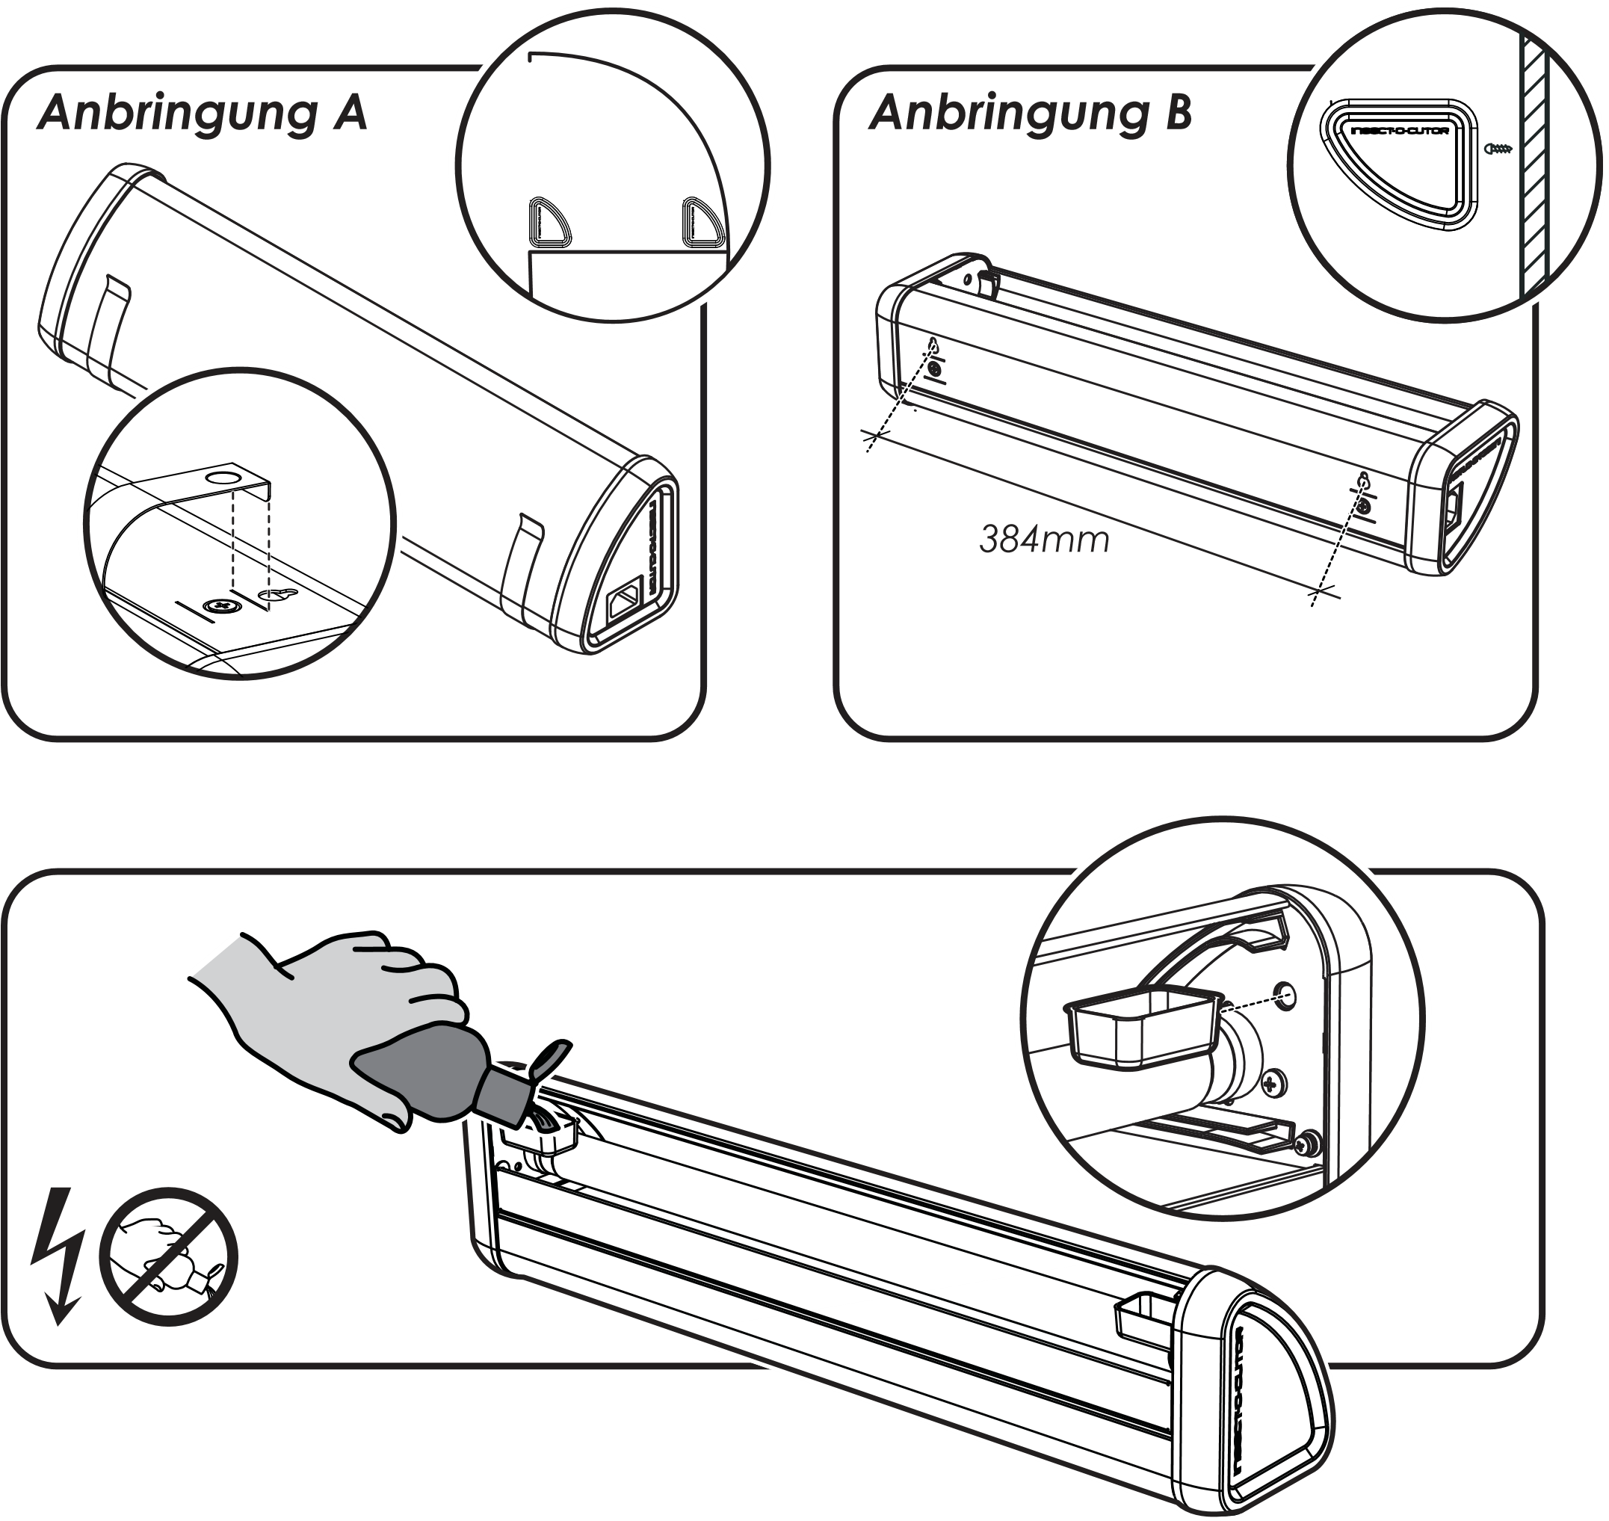
SAUER-SYSTEMS
SASA Sauer GmbH
Karl-Schiller-Str. 14
76684 Östringen
Tel. 07253 / 9887799
info@sauer-SYSTEMS.COM

R1 11/10

